Bausteine zum Unterrichtsvorhaben:
Balancieren an Geräten
Inhaltsbereich: Bewegen an Geräten Klasse 1 bis 4

Intention und Kompetenzbeschreibung laut Bildungsplan Grundschule 2016:
Die Schülerinnen und Schüler sammeln vielfältige Bewegungserfahrungen an Geräten und erlernen turnerische Grundfertigkeiten. Dabei entwickeln sie Geschicklichkeit, Gleichgewicht, Kraft und Körperspannung.
(Bildungsplan Grundschule 2016 – Bewegung, Spiel und Sport, 3.1.4 Bewegen an Geräten)

Die Schülerinnen und Schüler bewältigen vielseitige offene und gebundene turnerische Bewegungsaufgaben an Geräten und Gerätelandschaften. [...]
(Bildungsplan Grundschule 2016 – Bewegung, Spiel und Sport, 3.2.4 Bewegen an Geräten)

Je nach Auswahl der Bausteine und Unterrichtssequenzen, deren Variation und Intensität können Akzentuierungen der Stunde und Bezüge zu den anderen Inhaltsbereichen geschaffen werden.

Vorbereitung: Die Geräte werden zusammen mit den Kindern mithilfe eines Hallenplans, von Kärtchen oder Symbolen aufgebaut.

PBK: Sozialkompetenz
Bezug zum Inhaltsbereich: Orientierung – Sicherheit – Hygiene

Hinführung: Die Stationen werden zunächst ohne Berühren der Geräte umlaufen und evtl. danach in Aufgabenstellungen mit einbezogen.

Aufgaben:
Die Lehrkraft ruft Farben oder Materialien aus, die von den Kindern berührt werden sollen. Es kann auch der Körperteil vorgegeben werden, der das Gerät berührt.
Es können auch verschiedene Körperteile sein. Die Lehrkraft kann zudem die Anzahl der Personen, die dort zusammenkommen sollen, vorgeben.

PBK: Bewegungskompetenz, Personalkompetenz, Sozialkompetenz
Bezug zum Inhaltsbereich: Körperwahrnehmung, Spielen – Spiele – Spiel

Station 1:

Vor und hinter der Bank muss z.B. eine Matte liegen oder ein Kleinkasten stehen, damit die Bewegung der Bank beschränkt wird. Sicherheitshalber darf sich am Anfang immer nur eine Person auf der Bank und den Matten gleichzeitig befinden.

Station 2:

Station 3:

Die Sicherungsleine (Seil) muss fest an einem sicheren Punkt (z.B. an der Wand oder an einem Barren) befestigt werden. Statt einer Slackline kann auch eine dritte Reckstange verwendet werden.
In der Regel dient die untere Verbindung zum Darübergehen und die obere, um sich festhalten zu können. Findige Kinder haben auch schon andere Möglichkeiten entdeckt.

Station 4:

Beim Aufbau bitte beachten, dass die Bank beim Kippen nicht auf den Boden aufschlägt, sondern mit dem Ende jeweils auf eine Matte trifft, um den Aufprall zu dämpfen.

Station 5:

Wenn genug Reckstangen vorhanden sind, kann differenziert werden und die erste Strecke mit zwei Stangen und die folgende mit einer Stange angeboten werden.

Station 6:

Diese Station sollte immer nur mit Partnerhilfe durch ein oder zwei Kinder überwunden werden, die das balancierende Kind gut stützen. Wenn ein Ball wegrollt, könnte es sonst zu Stürzen kommen. Wem das zu gefährlich ist, der könnte auch ein Tau auslegen, über das balanciert werden muss.

Station 7:

Es gibt Trapeze, die sich einfach und sicher in die Ringe einhängen lassen. Daran kann die Bank eingehängt werden. Es darf sich immer nur ein Kind auf der Bank befinden. (Sicherheitsvorschriften und Belastbarkeit der Deckenkonstruktion beachten!)

Station 8:

Bei dieser Station können die Wartenden die Weichbodenmatte hin und her bewegen, sodass das Überqueren schwieriger wird.

Bewegungsaufgaben:
„Bildet acht möglichst gleich große Gruppen. Wenn es nicht aufgeht, macht das nichts.
Versucht die Station in vorgegebener Richtung zu überwinden.“
(Später könnte auch ein Richtungswechsel vorgegeben werden.)

Wenn alle Gruppen an allen Stationen waren, kann sich jedes Kind seine Lieblingsstation aussuchen und diese nochmals bewältigen.

Danach muss die Lehrkraft die Aufgabenstellung variieren, um neue Anreize, neue Herausforderungen und neue Motivation zu schaffen. Mögliche Varianten sind unten aufgeführt.

PBK: Bewegungskompetenz, Personalkompetenz, Sozialkompetenz
Bezug zum Inhaltsbereich: Körperwahrnehmung, Orientierung – Sicherheit – Hygiene

Mögliche Variationen:

Variation 1

- An jeder Station starten immer zwei Kinder gleichzeitig in dieselbe Richtung (evtl. Hand in Hand oder mit einen Tennisring als Verbindung – dadurch könnte man den Körperkontakt vermeiden). „Schafft ihr es, ohne die Handfassung zu lösen?“

Variation 2:

- Ein Kind startet mit geschlossenen oder verbundenen Augen, die Partnerin/der Partner sichert durch Handhalten und geht neben dem Gerät her.

Variation 3:

- Zwei Kinder starten gleichzeitig – aber von jeweils der anderen Seite. Sie müssen in der Mitte aneinander vorbeikommen.

Variation 4:

- Zwei Kinder starten blind gleichzeitig jeweils von der gegenüberliegenden Seite und müssen aneinander vorbeikommen. Jede/r hat einen Helfer bei sich.

Variation 5:

- Die Kinder ändern die Fortbewegungsart: Auf allen Vieren, auf einem Bein, rückwärts, Beine voraus, ...

Quellenangabe:
http://bildungsplaene-bw.de/,Lde/Startseite/ALLG/ALLG_GS_BSS_ik_1-2_04_00 (Abrufdatum 18.6.2016)
http://www.bildungsplaene-bw.de/,Lde/Startseite/ALLG/ALLG_GS_BSS_ik_3-4_04_00 (Abrufdatum 18.6.2016)

Im Anhang finden sich alle Stationen noch einmal im Überblick auf einem Blatt.

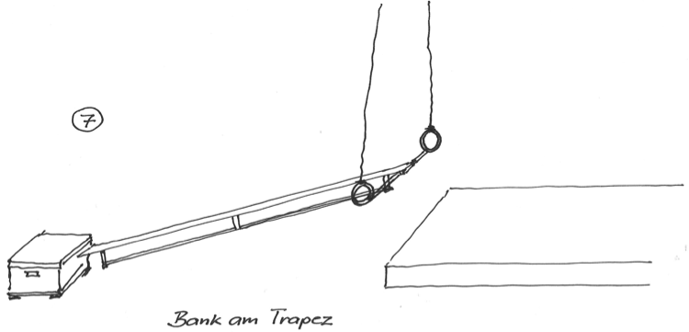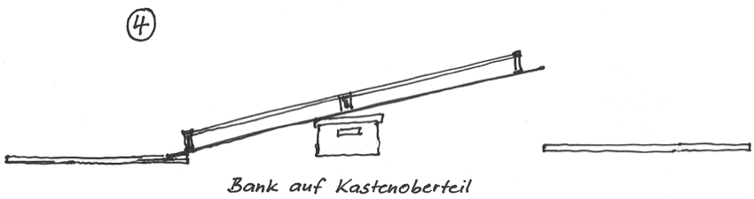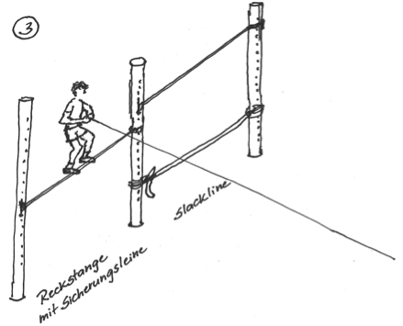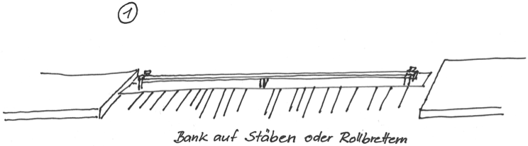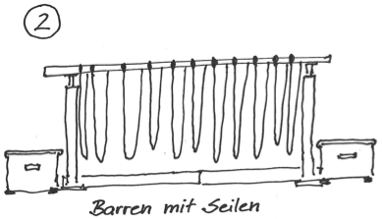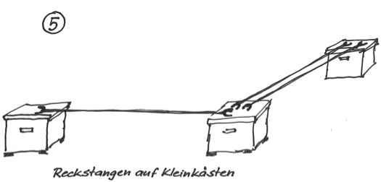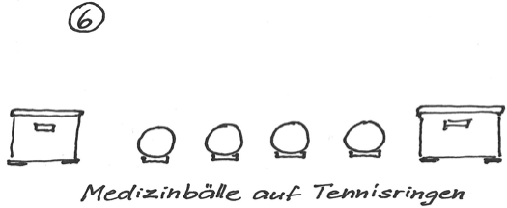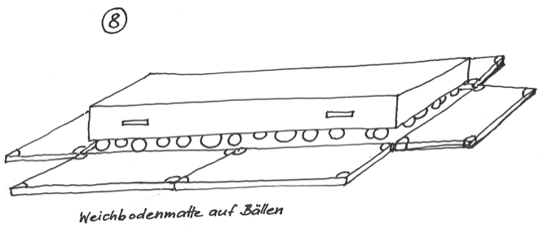
Balancieren
8 Stationen im Überblick

